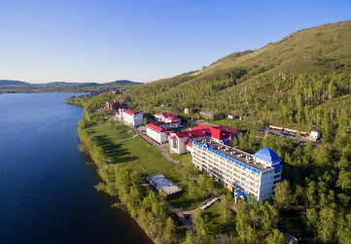
Профсоюзная скидка 12%
САНАТОРИЙ "ЯКТЫ-КУЛЬ", оз. Банное
Республика Башкортостан, Абзелиловский район
10.09-17.09.22-7 дн | 2-х местный 1-комнатный номер | 25 200 22 176
21.09.22-28.09.22- 7 дн
22.09.22-29.09.22-7дн
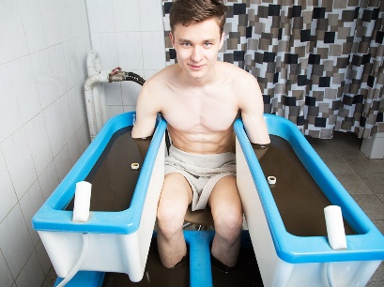
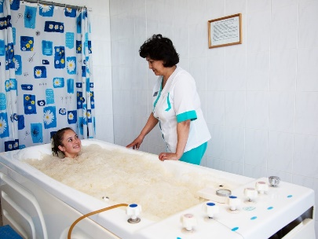
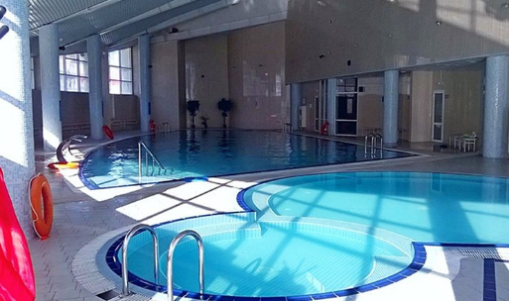
В стоимость входит: проживание, питание 3-х разовое, лечение до 10 процедур, бассейн

Цена указана с профсоюзной скидкой, на 1-го человека с лечением за 7 дней
❗Без лечения скидка 27%
❗ Сократить или увеличить даты заезда возможно
❗ ПЕНСИОННАЯ СКИДКА 10%

САНАТОРИЙ "ЯКТЫ-КУЛЬ", оз. Банное
Оплачивайте путешествия по России картой «Мир» и верните 20% от стоимости поездки
Кешбэк 20% + Профсоюзная скидка 2% = 22%
Кешбэк 20% + Профсоюзная скидка 2% + Пенсионная скидка 10% = 32%
03.10-17.10.22- 14 дн | 2-мест. 1-комн. стандарт | 56 000,00
03.10-13.10.22- 10 дн | 2-мест. 1-комн. стандарт | 40 000,00
06.10-16.10.22-10 дн | 2-мест. 1-комн. стандарт
10.10 -20.10.22- 10 дн | 2-мест. 1-комн. эконом | 36 000,00
13.10-23.10.22-10 дн | 2-мест. 1-комн. эконом
17.10-27.10.22-10 дн | 2-мест. 1-комн. эконом
17.10-27.10.22-10 дн | 2-мест. 1-комн. эконом
20.10-30.10.22-10 дн | 2-мест. 1-комн. стандарт | 40 000,00
24.10.22-03.11.22-10дн | 2-мест. 1-комн. эконом | 36 000,00
24.10.22-31.10.22-7дн | 2-мест. 1-комн. эконом | 25 200,00
27.10-10.11-14дн | 2-мест. 1-комн. стандарт | 56 000,00
31.10-07.11- 7 дн | 2-мест. 1-комн. стандарт | 28 000,00
Сроки проведения: Кешбэк будет начислен за услуги, оплаченные с 25 августа и по 10 сентября 2022 г.
Даты поездки: Отправьтесь в путешествие с 1 октября и вернитесь не позднее 25 декабря 2022 г.
Длительность путешествия: от 4 дней и 3 ночей.
Еще больше отдыха: Получить Кешбэк можно неограниченное количество раз. Главное — выполнить условия Программы.

❗ Цены указаны без скидки, на 1-го человека с лечением
❗Без лечения скидка 37%
❗ Сократить или увеличить даты заезда возможно
❗ Подробную информацию по скидки уточняйте по ☎ 8-912-317-27-68
🤝VIBER, WhatsApp|-8-912-317-27-68

